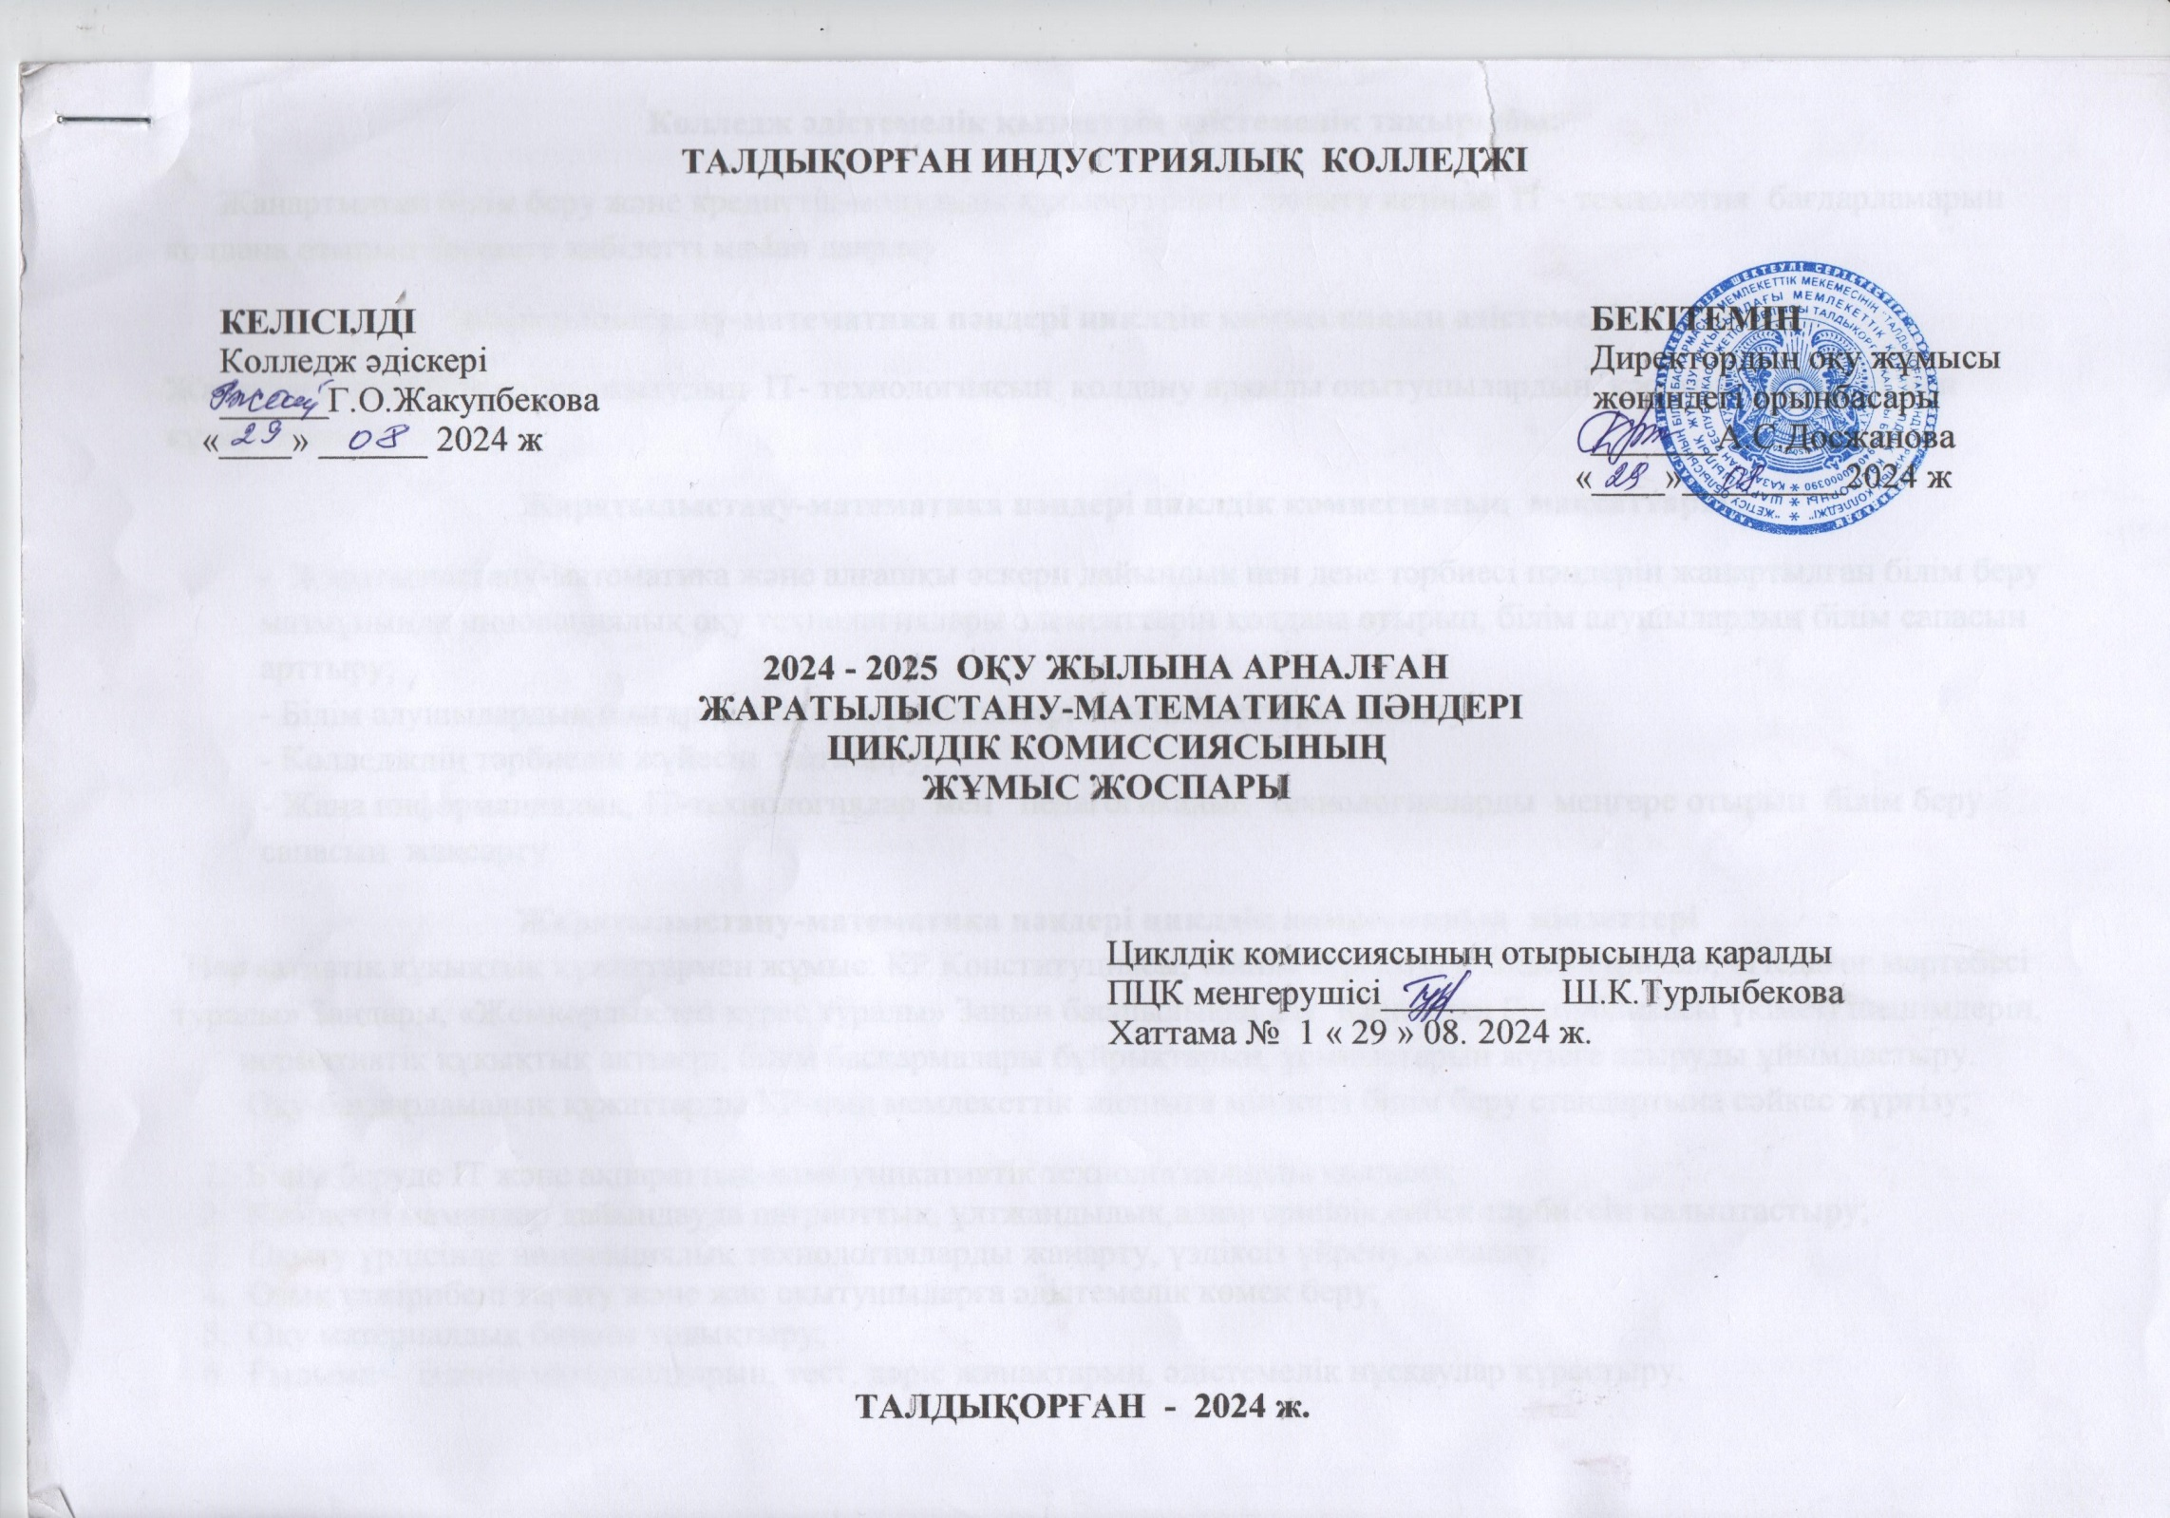

**Колледж әдістемелік қызметтің әдістемелік тақырыбы:**

Жаңартылған білім беру және кредиттік-модульдік құзыреттілікті дамыту кезінде IT - технология бағдарламарын қолдана отырып бәсекеге қабілетті маман даярлау.

**Жаратылыстану-математика пәндері циклдік комиссияның әдістемелік тақырыбы**

**Ж**аңартылған білім беруде оқытудың ІТ- технологиясын қолдану арқылы оқытушылардың кәсіптік шеберлігі мен құзыреттілігін дамыту.

**Жаратылыстану-математика пәндері циклдік комиссияның мақсаттары**

- Жаратылыстану-математика және алғашқы әскери дайындық пен дене тәрбиесі пәндерін жаңартылған білім беру мазмұнында инновациялық оқу технологиялары элементтерін қолдана отырып, білім алушылардың білім сапасын арттыру; - Білім алушылардың шығармашылық мүмкіндіктері мен қабілеттерін дамыту. - Колледждің тәрбиелік жүйесін жетілдіру. - Жаңа информациялық, ІТ-технологиялар мен педагогикалық технологияларды меңгере отырып білім беру сапасын жақсарту.

**Жаратылыстану-математика пәндері циклдік комиссияның міндеттері** Нормативтік құқықтық құжаттармен жұмыс: ҚР Конституциясы, «Білім туралы», «Тілдер туралы», «Педагог мәртебесі туралы» Заңдары, «Жемқорлықпен күрес туралы» Заңын басшылыққа алу. Қазақстан Республикасы үкіметі шешімдерін, нормативтік құқықтық актілері, білім басқармалары бұйрықтарын, ұсыныстарын жүзеге асыруды ұйымдастыру. Оқу-бағдарламалық құжаттарды ҚР-ның мемлекеттік жалпыға міндетті білім беру стандартына сәйкес жүргізу;

1. Білім беруде ІТ және ақпараттық-коммуникативтік технологияларды қолдану;
2. Қабілетті мамандар дайындауда патриоттық, ұлтжандылық,адамгершілік,еңбек тәрбиесін қалыптастыру;
3. Оқыту үрдісінде инновациялық технологияларды жаңарту, үздіксіз үйрену,қолдану;
4. Озық тәжірибені тарату және жас оқытушыларға әдістемелік көмек беру;
5. Оқу материалдық базаны толықтыру;
6. Ғылыми - ізденіс материалдарын, тест, дәріс жинақтарын, әдістемелік нұсқаулар құрастыру.

|  |  |  |  |  |
| --- | --- | --- | --- | --- |
| **№** | **Талқылатын мәселелер** | **Мерзімі** | **Жауаптылар** | **Жұмыс нәтижесі** |
|  | **Оқу-ұйымдастыру жұмыстары** | | | |
| **І. Нормативтік құжаттармен жұмыс** | | | |
| 1 | * Өткен оқу жылындағы ПЦК-ның атқарған жұмысына талдау жасау және жаңа 2024 - 2025 оқу жылының мақсат, міндетін айқындау.  * 2024 - 2025 оқу жылындағы ПЦК –ның жылдық жұмыс жоспарын құру, бекітуге ұсыну;  * ПЦК оқытушыларының оқу - жұмыс бағдарламаларын, күнделікті - тақырыптық жоспарларын бекітуге ұсыну;  * ПЦК мүшелерінің оқу жылына арналған әдістемелік тақырыптарын құру;  * Аттестациядан өтетін оқытушыларды анықтау, тізімін жасау. | тамыз | ПЦК меңгерушісі  ПЦК мүшелері | мүшелердің тізімі  жұмыс  жоспары  жоспар  кесте  тізім |
| 2 | * Математика, физика пәндерінен І курс білім алушыларына директорлық бақылау жұмыстарын өткізу және мониторинг жүргізу. * Емтихан билеттерін, бақылау және сынақ сұрақтарын талдау, қарастыру.  * Оқу жылының басында анықталған дарынды білім алушылардың ғылыми-зерттеу жұмыстарын жалғастыруды жүйелі түрде жолға қою. | қазан | Математика және физика пәндерінің оқытушылары  ПЦК мүшелері  ПЦК оқытушылары | бақылау жұмыстары  емтихан билеттері;  бақылау жұмыстары;  сынақ сұрақтары  Тізім |
|  | **ІІ. Оқу-әдістемелік жұмыстары** | | | |
| 1 | ПЦК отырыстарын өткізу. | Әр айдың екінші аптасының сәрсенбі күні | ПЦК меңгерушісі | хаттама |
| 2 | Әдістемелік күн, оқыту семинарлар, шеберлік сыныптарды өткізу | жыл бойы | ПЦК мүшелері | есеп |
| 3 | Әр оқытушының педагогикалық технология шығармашылығын көтеру, іздену жұмыстарын ұйымдастыру | жыл бойы | ПЦК мүшелері | есеп |
| 4 | Білім алушылардың функционалдық сауаттылық бойынша тапсырмалар базасын құру | жыл бойы | ПЦК мүшелері | тапсырмалар жинақтары |
| 5 | Пәнді оқытуда тиімді болып саналатын жаңа технологияларды игеруді жоспарлау | жыл бойы | ПЦК мүшелері | жоспар |
| 6 | КҒА-на, ғылыми-практикалық конференцияларға, олимпиадаларға, түрлі байқауларға, педагогикалық оқуларға ПЦК мүшелерін қатысуын ұйымдастыру. | жыл бойы | ПЦК меңгерушісі  ПЦК мүшелері | есеп |
| 7 | Аттестациядан өтетін оқытушылардың ашық сабақтарына қатысу. | кесте бойынша | ПЦК меңгерушісі | өзара сабаққа қатысу парақтары |
| 8 | Жұмыс қоржындарын (портфолио) үнемі толықтыру | жыл бойы | ПЦК мүшелері | портфолио |
| 9 | Оқу семестрлері бойынша ПЦК жұмысын талдау, мониторинг жүргізу | әр семестр сайын | ПЦК меңгерушісі  ПЦК мүшелері | есеп |
| 10 | Колледждің әдістемелік Кеңесі жұмысына қатысу  1. 2024 - 2025 оқу жылында атқарылған әдістемелік жұмыстардың есебі. | мамыр | Жакупбекова Г.О.  ПЦК меңгерушілері | жиналыс |
| **ІІІ. Сабақтан тыс іс-шаралар** | | | | |
| 1 | «1 Қыркүйек – Білім күні» топ сағаты. | 1 қыркүйек | топ кураторы | тәрбие сағатының әзірлемелері |
| 2 | 25 қазан – Республика күніне арналған тәрбие сағаттарын өткізу | қазан | топ жетекшілер | тәрбие сағаттарының әзірлемелері |
| 3 | 16 желтоқсан - ҚР тәуелсіздік күніне арналған тәрбие сағаттарын өткізу | желтоқсан | топ жетекшілер | тәрбие сағаттарының әзірлемелері |
| 4 | Наурыз мерекесіне арналған тәрбие сағаттарын өткізу | наурыз | топ жетекшілері | тәрбие сағаттарының әзірлемелері |
| 5 | Облыстық, қалалық, колледжішілік іс-шараларға қатысу | кіріс құжаттары негізінде | ПЦК меңгерушісі  ПЦК мүшелері | ақпарат |
| 6 | Ашық есік күні шарасының өтілуіне қатысу | сәуір | ПЦК мүшелері | ақпарат |
| **ІV. Циклішілік бақылау** | | | | |
| 1 | Циклдық комиссия мүшелерінің оқу - жұмыс жоспарларының орындалуын бақылау. | жыл бойы | ПЦК меңгерушісі | ақпарат, есеп |
| 2 | Циклдық комиссия мүшелерінің өзара сабаққа қатысу кестесінің орындалуын және сабақ нәтижелерін талдау. | жыл бойы | ПЦК меңгерушісі | өзара сабаққа қатысу парақтарын тексеру қорытындысы |
| 3 | Бұқаралық ақпараттық құралдар (БАҚ) ғылыми-әдістемелік газет-журналдарға мақалаларын, іс- тәжірибелерін, сабақ жоспарларын жариялауды қадағалау. | жыл бойы | ПЦК меңгерушісі | ақпарат, есеп |
| 4 | Циклдық комиссия мүшелерінің семестр және жылдық есептері. | қаңтар, маусым | ПЦК меңгерушісі |  |

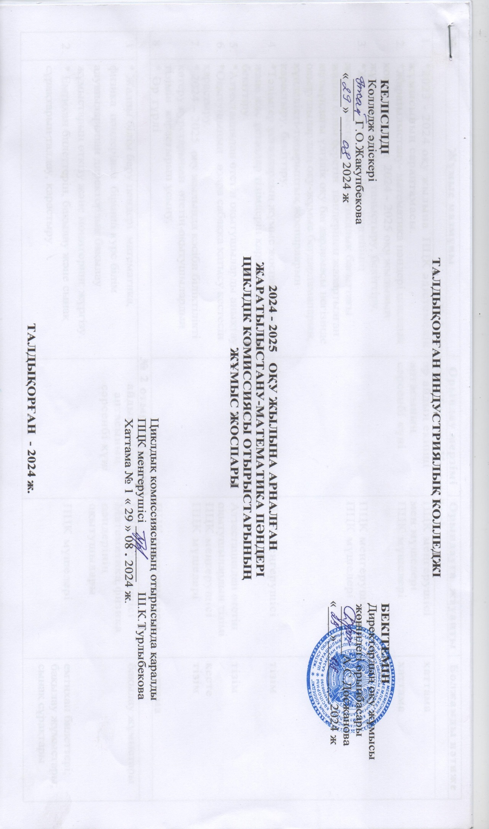

|  |  |  |  |  |
| --- | --- | --- | --- | --- |
| **№** | **Жұмыс мазмұны** | **Орындау мерзімі** | **Орындауға жауапты** | **Болжамды нәтиже** |
| **№ 1 отырыс (Тамыз- Қыркүйек)** | | | | |
| 1.  2.  3.  4.  5.  6.  7.  8. | *2023 - 2024 оқу жылына ПЦК әдістемелік жұмысының сараптамасы.  *Жаратылыстану- математика пәндері циклдық комиссиясының 2024 - 2025 оқу жылының жұмыс жоспарымен таныстыру, бекіттіру.  *Жалпы орта білім беру деңгейінің жаратылыстану-математикалық бағыттағы жалпы білім беретін пәндерінен жаңартылған мазмұндағы үлгілік оқу бағдарламасы негізінде оқытушылардың оқу-жұмыс бағдарламаларын, күнделікті-тақырыптық жоспарларын қарастыру, бекіттіру.  *Тәлімгер ұстаздардың жұмыс жоспарларын және жас ұстаздар тізімдерін қарастыру, бекіттіру.  *Аттестациядан өтетін оқытушыларды анықтау. *Оқытушының өзара сабаққа қатысу кестесін қарастыру.  * 2024 – 2025 оқу жылында кәсіби біліктілікті көтеру курстарынан өтетін оқытушылардың тізімін қарастырып ұсыну.  * Әр түрлі | әр айдың екінші аптасының сәрсенбі күні | ПЦК меңгерушісі мен мүшелері  ПЦК мүшелері  ПЦК меңгерушісі  ПЦК мүшелері  ПЦК меңгерушісі  Аттестациядан өтетін оқытушылардың тізімі  ПЦК меңгерушісі  ПЦК мүшелері  ПЦК оқытушылары | хаттама    хаттама  хаттама  тізім  тізім  кесте  тізім  хаттама |
| **№ 2 отырыс (Қазан)** | | | | |
| 1.  2.  3.  4. | * Жалпы білім беру пәндері математика, физика пәндерінен бірінші курс білім алушыларынан директорлық бақылау жұмыстарын өткізу және мониторинг жүргізу.  * Емтихан билеттерін, бақылау және сынақ сұрақтарын талдау, қарастыру.  * Пән оқытушыларының білім алушыларымен ғылыми-ізденіс жұмыстарының тақырыптарын анықтау.  * Математика сабағында PISA тапсырмалары (баяндама) | айдың екінші аптасының сәрсенбі күні | ПЦК меңгерушісі  Математика,физика пәндерінің  оқытушылары  ПЦК мүшелері  ПЦК мүшелері  Абдибекова А.Д. математика пәнінің оқытушысы | бақылау жұмыстары  емтихан билеттері;  бақылау жұмыстары;  сынақ сұрақтары  тізім  хаттама |
| **№ 3 отырыс (Қараша)** | | | | |
| 1.  2.  3. | * Оқу процесінде инновациялық әдістерді қолдануды ПЦК мүшелері арасында талқылау, тәжірибе алмасу.  * «Оқу мақсаттарына қол жеткізуде білім алушы шығармашылығын дамыту» (баяндама)  * Әртүрлі | айдың екінші аптасының сәрсенбісі | ПЦК меңгерушсі ПЦК оқытушылары  Исабекова Л.К.  физика пәнінің оқытушысы  ПЦК оқытушылары | хаттама  хаттама  хаттама |
| **№ 4 отырыс (Желтоқсан)** | | | | |
| 1.  2.  3. | * 2024 - 2025 оқу жылының І семестрі бойынша ПЦК оқытушыларының жұмыстарының есебін тыңдау  * «Ақпараттық-коммуникациялық технологияны меңгеру құзыреттілігін қалыптастыру арқылы жаратылыстану бағытындағы сабақтарында білім беру мазмұнын жаңарту» баяндама  * Әртүрлі | айдың екінші аптасының сәрсенбісі | ПЦК меңгерушісі мен мүшелері  Кошкарбаева А.И. физика және информатика пәндерінің оқытушысы  ПЦК оқытушылары | пікір-алмасу  хаттама  хаттама |
| **№ 5 отырыс (Қаңтар)** | | | | |
| 1.  2.  3.  4. | * Колледішілік дәстүрлі қаңтар педагогикалық оқуына қатысу  * Аттестаттаудан өтетін оқытушылардың шығармашылық есептерін тыңдау.  Тұлғаның танымдық қабілетін арттыру (баяндама)  Әртүрлі | айдың екінші аптасының сәрсенбісі | әдіскер, ПЦК меңгерушісі, мүшелері  аттестаттаудан өтетін оқытушылар  Турлыбекова Ш.К.  биология пәнінің оқытушысы  ПЦК оқытушылары | есеп  хаттама  хаттама  хаттама |
| **№ 6 отырыс (Ақпан)** | | | | |
| 1.  2.  3. | * Білім алушылардың функционалдық сауаттылық тапсырмалар базасын толықтыру.  * «Дене жаттығуларымен айналысқанда зақымданудың алдын алу» (баяндама)  * Әртүрлі | айдың екінші аптасының сәрсенбісі | ПЦК оқытушылары  Куренкеев Ғ.У.  дене тәрбиесі пәнінің оқытушысы  ПЦК оқытушылары | тізім  есеп  хаттама  хаттама |
| **№ 7 отырыс (Наурыз)** | | | | |
| 1.  2.  3.  4. | * Циклдық комиссия мүшелерінің өзара сабаққа қатысу кестесінің орындалуын және сабақ нәтижелерін талдау.  * Жаратылыстану – математика ПЦК айлығының жоспарын қарастыру: өтілетін ашық сабақтар мен сыныптан тыс іс – шаралардың тақырыптарын талқылау.  * «Химия және информатика пәнін оқыту барысында білім алушылардың қызығушылығын арттыру мақсатында дидактикалық көрнекіліктерді дайындау әдісін көрсету»  * Әртүрлі | айдың екінші аптасының сәрсенбісі | ПЦК меңгерушісі  ПЦК оқытушылары  Хуанбай Ж.  Химия және информатика пәндерінің оқытушысы  ПЦК оқытушылары | жоспар  кесте  хаттама |
|  | **№ 8 отырыс (Сәуір)** | | | |
| 1.  2.  3.  4. | * Ашық есік күні іс шарасының өтілуіне ат салысу.  * Сынақ, емтихан материалдарын талқылау.  * «Дене жаттығуларын дамыту» (баяндама)  * Әртүрлі | айдың екінші аптасының сәрсенбі күні | ПЦК мүшелері  ПЦК оқытушылары  Садвакасов Т.С. дене тәрбиесі пәнінің оқытушысы  ПЦК оқытушылары | ереже, жоспар  емтихан билеттері;  бақылау жұмыстары;  хаттама  хаттама |
|  | **№ 9 отырыс (Мамыр)** | | | |
| 1.  2.  3.  4. | * Оқытушылардың аттестаттау қорытындылары туралы.  * Өзара сабаққа қатысу кестесінің орындалу жағдайы.  * «Химия пәні бойынша білім алушылардың сыни ойлауын қалыптастыра отырып, функционалдық сауаттылығын дамыту».  * Әртүрлі | айдың екінші аптасының  сәрсенбі күні | ПЦК меңгерушісі мен мүшелері  ПЦК оқытушылары  Сапаргалиева К.Б. химия пәнінің оқытушысы  ПЦК оқытушылары | хаттама, есеп  есеп  хаттама  хаттама  хаттама |
|  | **№ 10 отырыс (Маусым)** | | | |
| 1.  2.  3. | * ПЦК оқытушыларының оқу жылындағы атқарған жұмыстарының есебін тыңдау.  * ПЦК-ның оқу жылына арналған келешектік жұмыс жоспарын ұсыну.  * Әртүрлі | айдың екінші аптасының сәрсенбі күні | ПЦК меңгерушісі мен мүшелері  ПЦК меңгерушісі  ПЦК оқытушылары | есеп  әзірлеме  хаттама |

**2024 - 2025 оқу жылының жоспарына кіретін әдістемелік жұмыстың бағыттары бойынша іс – шараларға ПЦК оқытушыларының қатысуы**

|  |  |  |  |  |  |  |
| --- | --- | --- | --- | --- | --- | --- |
| **Р/С** | **Оқытушының аты - жөні** | **Әдістемелік кеңес отырысы (семинар, шебер– класс)** | **«Озық тәжірибе» мектебінің отырысы (тәжірибе тарату)** | **«Педагогикалық шеберлік» мектебінің отырысы (шебер – сынып)** | **«Шығармашылық топ» отырысы (дөңгелек үстел)** | **«Жас маман» мектебінің отырысы (оқыту семинары)** |
| 1 | Абдибекова А.Д. | «Математиканы оқыту арқылы білім алушыларды шығармашылыққа баулу жолдары» | Математика сабағында қолданылатын жаңа әдіс - тәсілдер | Функционалдық сауаттылық – білім беру сапасының көрсеткіші | Ақпараттық – коммуникативтік технологияларды математика сабағында пайдалану | «Бағалау арқылы білім алушылардың білім деңгейін арттыру» тақырыбында презентация |
| 2 | Исабекова Л.К. | Физика пәнің оқыту үдерісінде білім алушылардың танымдық іс-әрекетін қалыптастыру жолдары | **Педагогтың педагогикалық қызметін өзіндік талдауы** | Физика пәнін оқыту барысында білім алушылардың танымдық белсенділігін арттыру жолдары | Жаңартылған білім беру бағдарламасы негізінде физика сабағын өткізу жолдары | Физика пәнін оқыту барысында тиімді әдіс-тәсілдерін пайдалану |
| 3 | Каптагаев А.О | Жаңартылған білім беру бағдарламасы негізінде жаратылыстану пәндерін өткізу жолдары (семинар) | **Педагогтың педагогикалық қызметін өзіндік талдауы** | Дене тәрбиесі пәнін оқыту барысында білім алушылардың танымдық белсенділігін арттыру жолдары | «Жаңартылған білім беру бағдарламасы негізінде дене тәрбиесі сабағын өткізу жолдары» | Дене тәрбиесі пәнін оқыту барысында тиімді әдіс-тәсілдерін пайдалану |
| 4 | Кошкарбаева А.И. | «Жаратылыстану бағытындағы 1 курс білім алушыларының біліміндегі олқылықтардың орнын толықтыру мақсатында қолданылатын әдіс-тәсілдер» (мастер-класс) | «Авторлық бағдарламаны жазу, ресімделуіне қойылатын талаптар» (мастер класс) | «Педагогикалық шеберлік және мұғалімнің беделі» | «Білімнің озық ресурстарын апробациялау» (баяндама) | «Ұстаздың білім мен біліктілігі – өз шығармашылығы мен оқушыларының жемісінің кепілі» (баяндама) |
| 5 | Куренкеев Г.У. | Жаңартылған білім беру бағдарламасы негізінде жаратылыстану пәндерін өткізу жолдары (семинар) | **Педагогтың педагогикалық қызметін өзіндік талдауы** | Дене тәрбиесі пәнін оқыту барысында білім алушылардың танымдық белсенділігін арттыру жолдары | «Жаңартылған білім беру бағдарламасы негізінде дене тәрбиесі сабағын өткізу жолдары» | Дене тәрбиесі пәнін оқыту барысында тиімді әдіс-тәсілдерін пайдалану |
| 6 | Садвакасов Т.С. | Жаңартылған білім беру бағдарламасы негізінде жаратылыстану пәндерін өткізу жолдары (семинар) | **Педагогтың педагогикалық қызметін өзіндік талдауы** | Дене тәрбиесі пәнін оқыту барысында білім алушылардың танымдық белсенділігін арттыру жолдары | «Жаңартылған білім беру бағдарламасы негізінде дене тәрбиесі сабағын өткізу жолдары» | Дене тәрбиесі пәнін оқыту барысында тиімді әдіс-тәсілдерін пайдалану |
| 7 | Сапаргалиева К.Б. | Химия сабағы: басымдықтар және жетілдіру стратегиясы. «Білімгерлердің оқу жетістіктерін бағалау бойынша» | PISA халықаралық зерттеулері аясында оқушылардың ғылыми – жаратылыстану функционалдық сауаттылығын дамыту» | Химия сабағы: басымдықтар және жетілдіру стратегиясы. «Инклюзивті білім беру ортасын құру» | Химия сабағы: басымдықтар және жетілдіру стратегиясы. «Инклюзивті білім беру ортасын құру» | Жаңартылған білім беру мазмұны жағдайында оқытудың инновациялық формалары» |
| 8 | Турлыбекова Ш.К. | Биология пәнінен білім алушылардың шығармашылық белсенділігін арттыру үшін ойын элементтерін дамыта оқыту тәсілдерін пайдалану. | **Педагогтың педагогикалық қызметін өзіндік талдауы** | Биология пәнін оқыту барысында білім алушылардың танымдық белсенділігін арттыру жолдары | «Жаңартылған білім беру бағдарламасы негізінде биология сабағын өткізу жолдары» | Биология пәнін оқыту барысында тиімді әдіс-тәсілдерін пайдалану |
| 9 | Қуанбай Ж. | Химия және информатика пәнін оқыту барысында білім алушылардың ізденіс қабілеттерін дамыту әдістемелік мәселесін қолдана отырып, білім алушылардың ойлау қабілетін дамыту. | «Заманауи педагогикалық технологияларды қолдану» тақырыбында тәжірибе алмасу. | Педагогикалық техника мұғалім шеберлігінің құрамдас бөлігі ретінде | Информатика сабағында қолданылатын платформалар | Информатика сабағында «Жасанды интеллект» |